**PERFOMANCE ARTICULOS POR TIENDA**

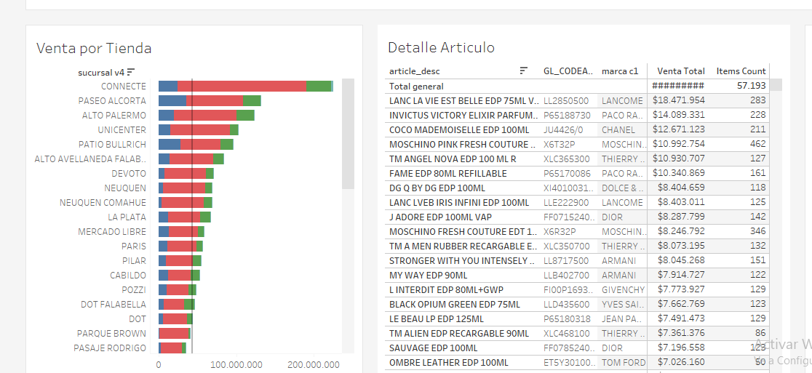

|  |  |
| --- | --- |
| **VENTA POR TIENDA** | **DETALLE ARTICULO** |
| GRAFICO DE BARRAS | GRAFICO DE TEXTO |
| FILAS SUCURSAL V4 | FILAS ARTICLE_DESC, GL_CODEARTICLE, MARCA_C1 |
| AGR(KPI MEASURE), KPI PARAMETRO | AGR(VENTA TOTAL), AGR(ITEMS COUNT), COLUMNA NOMBRE DE MEDIDAS |
|  |  |